Kunstmatig parelmoer sterker dan dat uit natuur

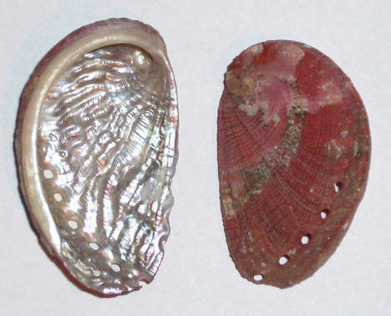

*(Extra materiaal behorende bij de QR code uit de krant na de columntekst)*  
  
Wat is dat toch met de namen van sommige organismen? Bij de tongbreker 'bidsprinkhaankreeft' kunnen we nog raden dat het om een kreeft gaat, maar wie wist dat de zeeoor eigenlijk een zeeslak is? Dit weekdier ontleent zijn naam aan zijn schelp, die de vorm heeft van een menselijk oor.  
  
Tussen de bidsprinkhaankreeft, een agressieve jager met knotspoten (beschreven in mijn column van 6 maart), en zijn gepantserde prooidieren zoals de zeeoor, woedt een heuse wapenwedloop. Het roofdier ramt er met steeds sterkere knotsen op los om de schelpen van de weekdieren te vermorzelen om zo bij het zachte vlees te komen. De slachtoffers ontwikkelen juist steeds steviger 'harnassen'. Van zowel jager als prooi kunnen de ontwikkelaars van impactbestendige materialen veel leren.  
  
Om zijn pantser te optimaliseren zet de zeeoor - net als sommige andere weekdieren - een dikke laag parelmoer af aan de binnenkant van zijn schelp. Deze beschermlaag is een uiterst sterk en taai composietmateriaal. Een composiet is opgebouwd uit diverse componenten, om zo materiaal met gunstige eigenschappen te verkrijgen.  
  
Bij de zeeoor bestaat het composietmateriaal uit organische en anorganische ingrediënten. Onder de microscoop doet parelmoer denken aan een gemetselde muur die voor 95 procent bestaat uit zeshoekige 'bakstenen' van het anorganische mineraal aragoniet. De overige 5 procent bestaat uit organische eiwitten die de 'cementlaag' vormen.  
  
Deze gelaagde constructie is drieduizend keer zo taai als het basisingrediënt aragoniet. Het harde mineraal zorgt voor sterkte en stijfheid, terwijl de zachte tussenliggende eiwitlagen zorgen voor taaiheid en dus verhinderen dat eventuele scheuren zich kunnen uitbreiden en breuken worden. Ook verspreiden de tussenliggende eiwitlagen de energie van de klappen van roofdieren, zodat dat geweld minder schade kan aanrichten.  
  
Wetenschappers zijn er in geslaagd om deze structuur effectief en in grote hoeveelheden na te maken. De productie ervan lijkt op die van papier. Harde kleideeltjes (bakstenen) worden gemengd met zachte polymeren (cement). Een polymeer is een groot molecuul dat bestaat uit een lange keten van identieke delen. Eiwitten zijn voorbeelden van organische polymeren.  
  
Tijdens het productieproces hechten de elektrisch geladen polymeren zich aan de kleideeltjes en trekken elkaar aan. Als het water uit het mengsel wordt verwijderd, assembleren de 'met specie ingesmeerde bakstenen' zichzelf in dunne lagen 'nacre'-papier, genoemd naar een Engels woord voor parelmoer. Door geschikte materialen te kiezen, kan kunstmatig parelmoer zelfs sterker zijn dan het natuurlijke.  
  
Het resultaat is een hoogwaardig en impactbestendig materiaal dat kan wedijveren met high-performance metalen en keramieken. Het is echter aanzienlijk lichter van gewicht en veel energiezuiniger te produceren.  
  
Kunstmatig parelmoer kent vele toepassingen, zoals in vliegtuigen, schepen, verpakkingsmateriaal, gasopslagtanks en bij de reparatie van tanden en botten. De materialen blijken ook vuur- en hittebestendig te zijn, vergelijkbaar met keramisch materiaal. Nacre-papier is dan ook zeer geschikt voor vlamvertragers, hitteschilden, brandwerende coatings of brandwerende materialen.  
  
Ook bestaat er inmiddels transparant nacre-papier dat veel sterker is dan glas. Wellicht is dat geschikt om het aquarium van de snel op zijn teentjes getrapte bidsprinkhaankreeft van te maken. Dit aquariumdier heeft immers menige woonkamer onder water laten lopen met een venijnige stomp tegen het glas.  
  
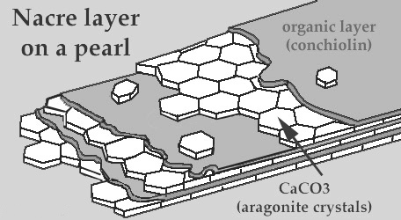

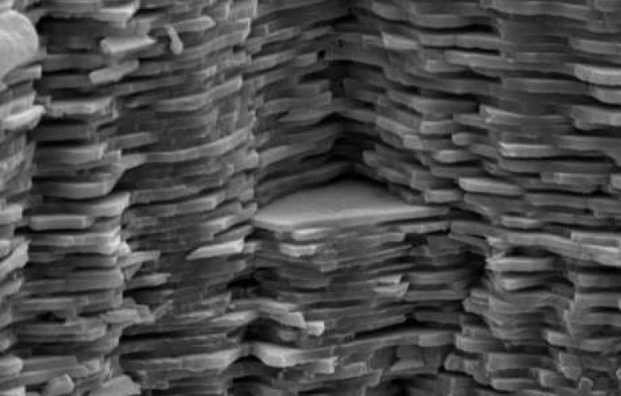  
  
*Ook leuk om te weten naar aanleiding van de column:*  
  
De zeeoor is niet het enige weekdier dat paarlemoer ofwel [parelmoer](https://nl.wikipedia.org/wiki/Parelmoer) afzet. Ook bijvoorbeeld de [nautilus](https://nl.wikipedia.org/wiki/Nautilus_%28geslacht%29) (een inktvis) en tweekleppige schelpdieren zoals oesters doen dat. Paarlemoer dient als impactbestendig materiaal, maar ook om ongewenste substanties in te kapselen. Zo ontstaan bijvoorbeeld parels, zoals[hier](https://nl.wikipedia.org/wiki/Parel) is te lezen.  
  
[Aragoniet](https://nl.wikipedia.org/wiki/Aragoniet) is een biomineraal, een [mineraal](https://nl.wikipedia.org/wiki/Mineraal) dat door een levend wezen wordt geproduceerd, zie ook [biomineralisatie](https://nl.wikipedia.org/wiki/Biomineralisatie" \t "_blank). Het materiaal is verwant aan kalksteen en marmer. Deze bouwmaterialen bestaan uit calciet en aragoniet en ontstaan door de opeenhoping van kalkhoudende overblijfselen van in zee levende organismen, zoals koralen en kalkalgen. Deze gesteenten zijn dus van dierlijke oorsprong.   
  
De [iriserende kleur](https://nl.wikipedia.org/wiki/Iriseren) van paarlemoer wordt veroorzaakt door structuren, net als bij de morpho-vlinder. Zie ook de column [Spelen met licht](http://www.trouw.nl/tr/nl/4332/Groen/campaign/item/detail/1833022/66490/Spelen-met-licht.dhtml).  
  
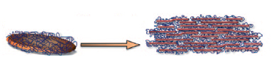  
*Met 'cement' (*[*polymeer*](https://nl.wikipedia.org/wiki/Polymeer)*) ingesmeerde 'bakstenen' (kleideeltjes) trekken elkaar aan en assembleren tot nacre-papier.*